TECHNICAL DEEP DIVE
Kimi K3 推理后端演进：从混合架构到极致吞吐的系统重构
深度解析 vLLM 在 KDA 与 LatentMoE 架构下的内存管理与算子优化
基于技术演讲与配套材料整理
配套材料：Kimi K3 vLLM Tech Share.pdf
2026-08-02
Kimi K3 将总参数量从 1.04T 推高到 2.78T，同时引入了 KDA 与 LatentMoE 两项新架构。这种混合设计在模型层面控制了通信和内存开销，却在推理系统层面引发了一连串级联故障——KV Cache 的追加写入假设被打破、物理块大小被迫膨胀到 6 000+ token、前缀缓存命中率断崖式下跌。本文沿着"模型架构 → 内存分配 → 缓存策略 → 算子执行 → 性能验证"的因果链，完整拆解 vLLM 团队在工程层面的应对方案。
适读人群：具备大模型推理基础，关注 vLLM 框架、KV Cache 管理及底层算子优化的后端与 AI 系统工程师。
前置知识：
- 理解标准 Transformer 的 KV Cache 机制
- 熟悉 vLLM 的 PagedAttention 基础概念
- 了解 MoE（Mixture of Experts，混合专家）模型的基本路由原理
阅读目标：
- 理解 KDA 状态覆盖特性对传统推理框架的挑战
- 掌握混合内存分配器处理异构状态的对齐策略
- 学习通过部分缓存命中解耦物理块与逻辑缓存粒度的方法
- 了解 PDL 与 ReduceScatter 在低延迟算子中的应用

一、架构演进与通信瓶颈的破局
本节核心问题：当 MoE 模型的总参数量从 1.04T 膨胀到 2.78T、层数从 61 增长到 93 时，All-to-All（一种在 MoE 中用于跨设备分发和聚合 Expert 计算结果的集合通信操作）搬运的数据量几乎成倍增长。Kimi K3 在模型层面做了什么，让推理阶段的通信成本没有随参数量同比例爆炸？

K2 → K3：规模跃迁的通信压力
下表整理自演讲 PPT 中 K2/K3 的对比数据：
指标 | Kimi K2 | Kimi K3 | 增幅
层数 | 61 | 93 | +52%
总参数量 | 1.04T | 2.78T | +167%
激活参数量 | 32.6B | 104.2B | +220%
训练上下文长度 | 128K | 1M | ×8
注意力机制 | MLA | Hybrid KDA-MLA | —

三项关键观察：激活参数量增长 3.2 倍，意味着每次前向传播实际运算的参数更多；多出 32 层，每层各含一次注意力和一次 MoE，每次 MoE 需两轮 All-to-All 通信；上下文长度扩大 8 倍，单次 All-to-All 搬运的 token 数同步上涨。如果沿用 K2 的标准 MoE 结构，仅层数和上下文长度的联合增长就足以让总通信量翻数倍。

LatentMoE：路由入口降维、出口升维
K3 引入了 LatentMoE 来应对通信压力。核心思路：在 Router 派发之前把 hidden state 维度压下去，在 All-to-All 聚合之后再还原回来。
为了直观理解这一结构差异，先看下图中标准 MoE 与 LatentMoE 的数据流对比——重点关注 Router 前后各多出的一步投影操作：
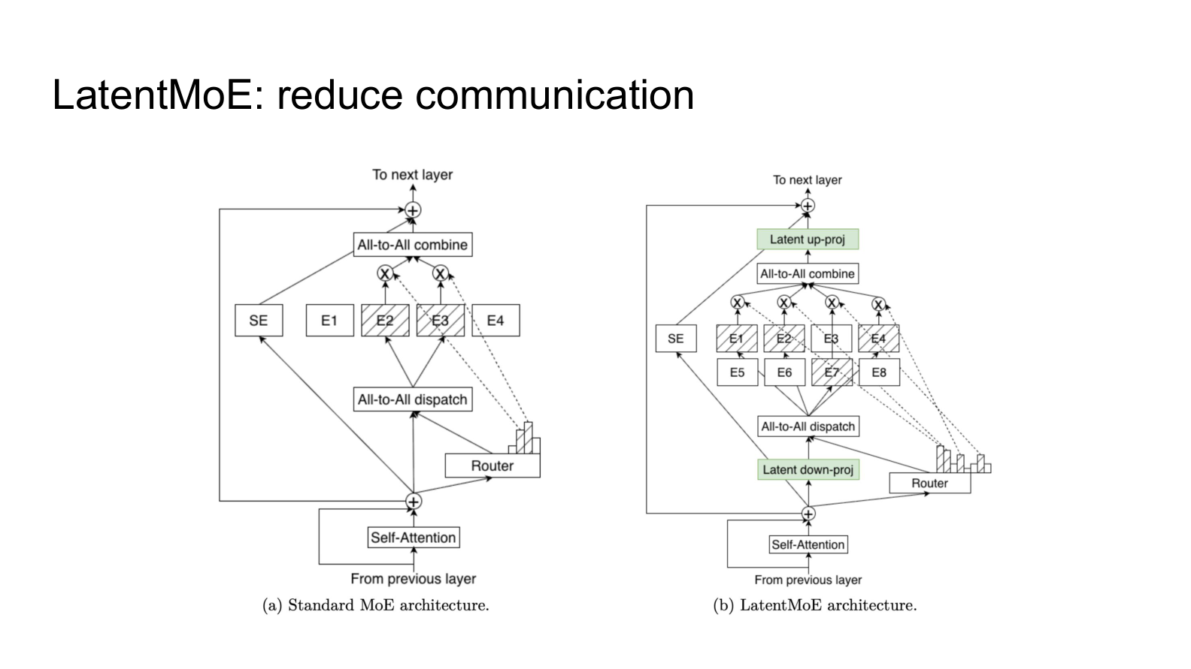
图注：标准 MoE（左）与 LatentMoE（右）的数据流对比。来源：演讲 PPT 第 5 页
标准 MoE（左图）：Attention 输出直接交给 Router，经 All-to-All dispatch 分发到各 Expert，完成 FFN 计算后再经 All-to-All combine 聚合。dispatch 和 combine 搬运的数据维度与模型 hidden size 相同。
LatentMoE（右图）：在 Router 之前插入 Latent down-proj（降维线性投影），根据演讲示例可将维度从 512 缩减到 256；Expert 在低维空间完成计算后，All-to-All combine 聚合的仍是低维张量；最后由 Latent up-proj（升维线性投影）恢复原始维度。
收益是双重的：All-to-All 传输字节数随维度等比缩小，Expert 的 FFN 矩阵乘法 FLOPs 也同步减少。代价是新增两次线性投影的本地计算，但这远小于节省的跨设备通信。以维度减半为例，All-to-All 通信量即可下降约 50%。

混合注意力：KDA 与 Gated MLA 的分工
LatentMoE 解决的是 MoE 模块的通信问题。在注意力一侧，K3 从 K2 的纯 MLA（Multi-Head Latent Attention，一种通过潜在空间压缩 KV Cache 的注意力机制）切换为 Hybrid KDA-MLA：
- KDA（Kimi Delta Attention）：一种门控线性注意力变体，行为上类似 Mamba（一种状态空间模型）的状态递推——不需要维护完整 KV Cache，对长上下文的内存占用更友好。
- Gated MLA：在 K2 的 MLA 基础上加入门控，保留对全局上下文的精确检索能力。
93 层中两种注意力交替堆叠，使模型在将上下文从 128K 拉伸到 1M 时，无需为每层都存储完整 KV Cache。
LatentMoE 通过降维投影压缩了通信和计算量，Hybrid KDA-MLA 通过混合机制缓解了长上下文的显存压力。模型层面的账目已经平衡，但 KDA 机制的引入却给底层系统制造了意想不到的麻烦——它从根本上改变了隐藏状态的写入语义。

二、状态覆盖：KDA 对传统 KV Cache 的破坏
本节核心问题：KDA 在推理时如何管理隐藏状态？它为什么会让 vLLM（一个开源高吞吐 LLM 推理引擎）的内存管理策略彻底失效？

"只追加"契约与覆写现实
在 MLA 等标准注意力机制下，每处理一个新 token，系统只需将其 Key/Value 向量 追加 到已有缓存末尾，历史缓存永不被修改。vLLM 的核心内存管理正是建立在这条假设之上。KDA 的行为截然相反：
特性 | 标准注意力 KV Cache | KDA 隐藏状态
写入方式 | Append-only（只追加） | In-place overwrite（原地覆写）
历史是否可变 | 否 | 是，每步覆写整个 state
回滚到前缀 | 截断尾部即可 | 无法从当前 state 恢复中间态
缓存随序列增长 | 线性增长 | 固定大小，但内容持续变化

vLLM 把 KV Cache 视为一段只会向后生长的日志，而 KDA 维护的是一个被反复刷新的寄存器。

覆写过程的直观图解
下图展示了 KDA 处理一段输入序列时的状态演进，红色箭头清楚标注了前序状态被覆写的位置——这正是所有后续系统问题的根源：
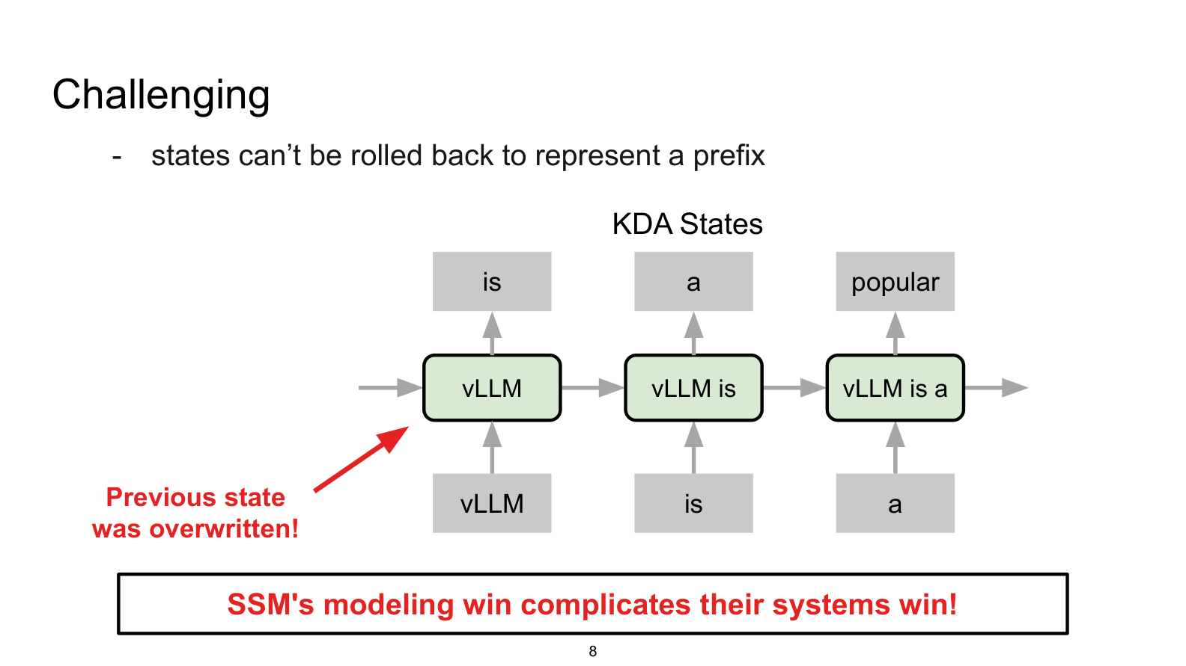
图注：KDA 隐藏状态演进示意。红色箭头标注 "Previous state was overwritten!"。来源：演讲 PPT 第 7 页
图中关键元素：
- 状态盒子：从左到右标记为 vLLM、vLLM is、vLLM is a，分别代表处理完每个 token 后的隐藏状态快照。
- 红色箭头：指向第一个状态盒子，说明处理到 is 时，仅编码了 vLLM 的状态已被覆写，不可再访问。
- 底部结论："SSM's modeling win complicates their systems win!" —— 状态空间模型的建模优势反而给系统工程带来了困难。

因果链：从覆写到管理失效
```
KDA 每步 forward 原地覆写整个 state
↓
旧 state 丢失，无法从当前 state 回退到任意前缀
↓
vLLM 的"连续增长 + Append-only"假设不再成立
↓
两个核心机制同时失效：
├─ 内存管理：无法按 token 粒度分配/释放页
└─ 前缀缓存：无法截断尾部来复用共享前缀
```

最小状态演进示例
步骤 | 输入 Token | State 内容 | 能否回退？
1 | vLLM | S₁ = f(S₀, vLLM) | —
2 | is | S₂ = f(S₁, is) | ✗ S₁ 已覆写
3 | a | S₃ = f(S₂, a) | ✗ S₂ 已覆写

若另一条请求也以 vLLM is 开头，系统需要 S₂ 作为起点，但物理内存中只剩 S₃。在标准 KV Cache 下，前两行的 KV 仍原封不动地留在页表里可直接共享；在 KDA 下，只能从头重算。
KDA 的隐藏状态是顺序覆写的固定大小张量，这一根本差异使得 vLLM 的页式内存分配和前缀缓存逻辑均无法直接复用。要在同一个系统中同时服务 MLA 的追加写入语义和 KDA 的覆写语义，必须重构底层的显存分配逻辑。

三、异构内存管理：最小公倍数与对齐策略
本节核心问题：如何在同一块显存中无碎片地管理大小和结构差异巨大的 KDA 与 MLA 状态？

一块显存，两种截然不同的状态
K3 的每一层可能是 MLA 层，也可能是 KDA 层，两者产生的中间状态在结构和大小上完全不同：
状态类型 | 逻辑内容 | 典型特征
MLA KV Cache | 按 token 追加的 Key-Value 对 | 随序列长度线性增长，只追加不修改
KDA State | Conv 状态 + SSM 状态 | 固定大小，每步原地更新

系统的第一步策略是统一张量、双重视图：物理上始终分配同一种 KVCacheTensor，对 MLA 层解读为 Key-Value 序列，对 KDA 层解读为 Conv 与 SSM 状态的交替排列。分配路径完全统一，上层的 Cache Manager 决定如何解释语义。

最小公倍数分页
统一张量解决了语义映射，但不同类型的状态每页所需字节数往往不相等。如果为每种类型分别设定页面大小，混合分配后将不可避免地产生外部碎片。
解决思路：将物理页面大小定为所有可能分配尺寸的最小公倍数（Least Common Multiple, LCM），使每种类型都能把一个 LCM 页面整除地切分为若干逻辑小页。
以简化数字说明：假设存在三种缓存——Full Attention 每 token 需 1 KB、Sliding Window 需 2 KB、KDA 状态需 3 KB。
$$\text{LCM Page Size} = \text{lcm}(1,\;2,\;3) = 6\;\text{KB}$$
一个 6 KB 页面可划分为 6 个 1 KB 逻辑页、3 个 2 KB 逻辑页或 2 个 3 KB 逻辑页，碎片率为零。

四步对齐流程
实际工程中，MLA 的 KV Cache 页面与 KDA 状态几乎不会恰好成倍数关系。下图展示了 vLLM 中将两类状态对齐到同一页面大小的四个步骤——重点关注 Step 02 的倍增操作和 Step 03 的 Padding 区域：
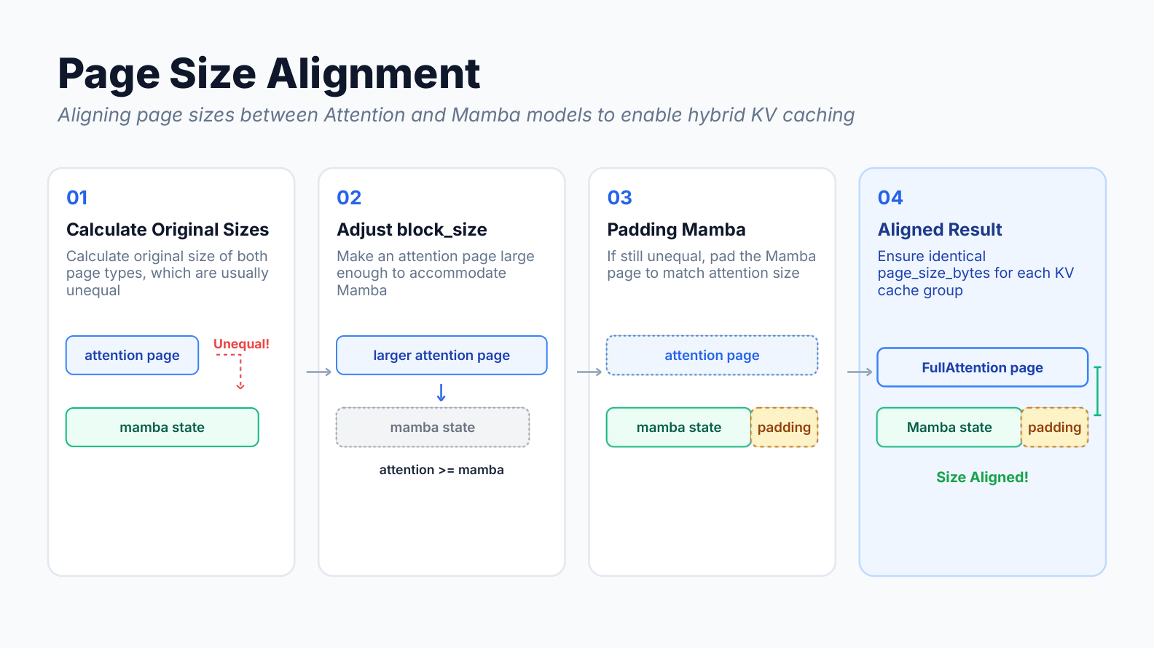
图注：从计算原始大小、扩大 block\_size，到 Padding 补齐，最终实现统一 page\_size\_bytes；图中 Mamba 状态对应 K3 场景下同类覆写式 KDA 状态。来源：演讲 PPT 第 11 页
Step 01 — 计算原始大小。 分别算出 Attention 页面和 KDA 状态的字节数。图中以两个不等高色块表示，标注 "Unequal!"。
Step 02 — 扩大 block\_size。 将 Attention 页面的 block_size（一个物理页面包含的 token 数）逐倍放大（×2、×3……），直到 Attention 页面字节数大于等于 KDA 状态字节数。图中以 "attention ≥ mamba" 箭头标示。
Step 03 — Padding 补齐。 扩大后的 Attention 页面与 KDA 状态之间可能仍有微小差值，此时对 KDA 状态尾部填充零字节（Padding），使其恰好等于 Attention 页面大小。图中绿色小块即为填充区域。
Step 04 — 对齐完成。 两种类型获得完全相同的 page_size_bytes，共享同一套物理分页表。分配器对外只暴露一种页面粒度。

因果链与开销边界
异构状态大小不同 → 分开管理则碎片严重 → 取 LCM 作为统一物理页面 → KDA 状态远大于单 token KV → 倍增 Attention block\_size 使其反超 KDA → 对 KDA 做 Padding 补齐 → 所有类型共用同一页面大小。
Padding 的额外内存开销约在 1%–2%（演讲中给出的估计值），代价很小，换来管理层面的极大简化。
然而，为了让 Attention 页面容纳 KDA 状态而被迫倍增的 block_size，使得单个物理页面对应的 token 数变得极大。这一副作用直接冲击了 Prefix Cache（前缀缓存，复用已计算状态的机制）的命中率——强制对齐导致的极端物理块大小，将成为下一节讨论的焦点。

四、缓存失效危机：6 000 Token 块大小的代价
本节核心问题：为什么内存对齐后，系统提示词和多轮对话的缓存命中率会断崖式下跌？

对齐规则引发的块膨胀
常规推理引擎中，KV Cache 被切分为固定大小的物理块。Prefix Cache 的判定逻辑是：请求的前缀恰好填满若干完整物理块时，系统才认为缓存命中。 块越小，命中粒度越细，复用机会越多。
K3 同时包含两种注意力的状态，体量差异极为悬殊：KDA 状态约为 MLA 的 600 倍。在开启 DP（Data Parallelism）的配置下，LCM 对齐操作直接把物理块大小推高到 6 000+ token。

一个极端但真实的失败场景
下图直观对比了典型模型与 K3 在前缀缓存上的行为差异——注意 K3 方图中 5 000 token 前缀被判定为 Miss 的位置：
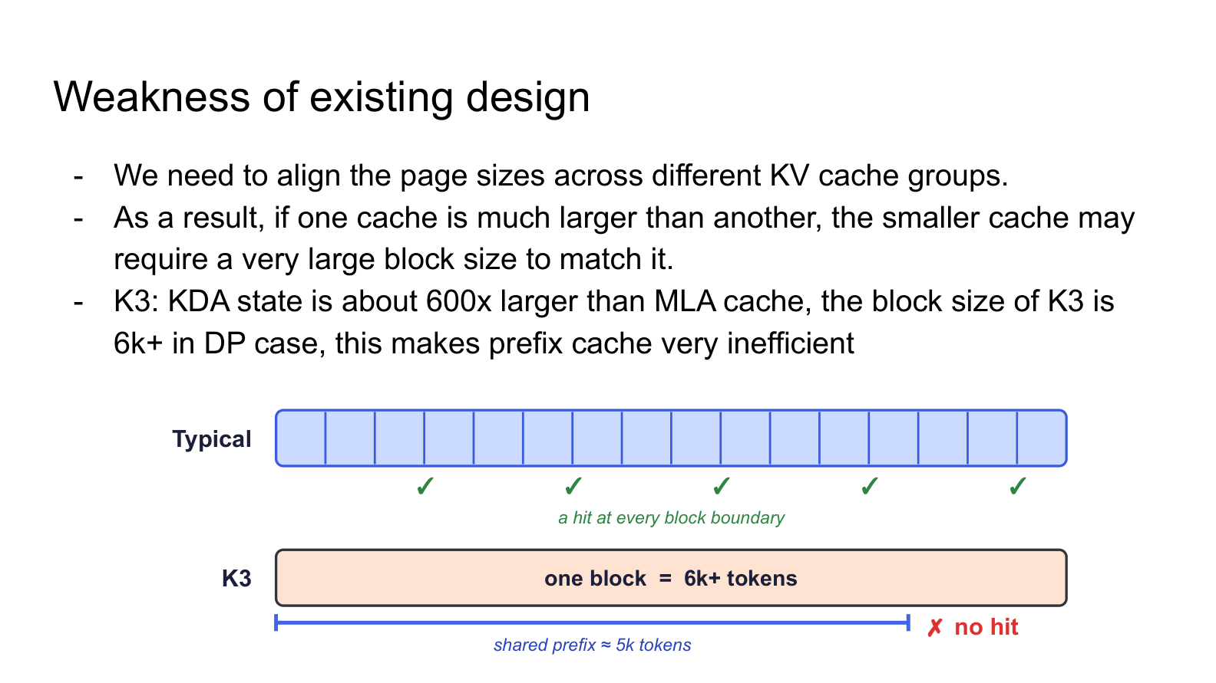
图注：上方为典型模型——物理块仅几百 token，共享前缀跨越多个块边界，逐一命中；下方为 K3——单块超 6 000 token，5 000 token 前缀未触达首个块边界，判定为 Miss。来源：演讲 PPT 第 14 页
上方：普通模型的物理块仅几百 token，共享前缀跨越多个块边界，每到一个边界就触发缓存命中（绿色 ✓）。下方：K3 的物理块宽达 6 000+ token，5 000 token 的系统提示词不足以填满第一个块，缓存判定 Miss，全部重算。

最有价值的缓存为何最先失效
下图标注了在线服务中两类最值得缓存、却最先因块膨胀而失效的场景：
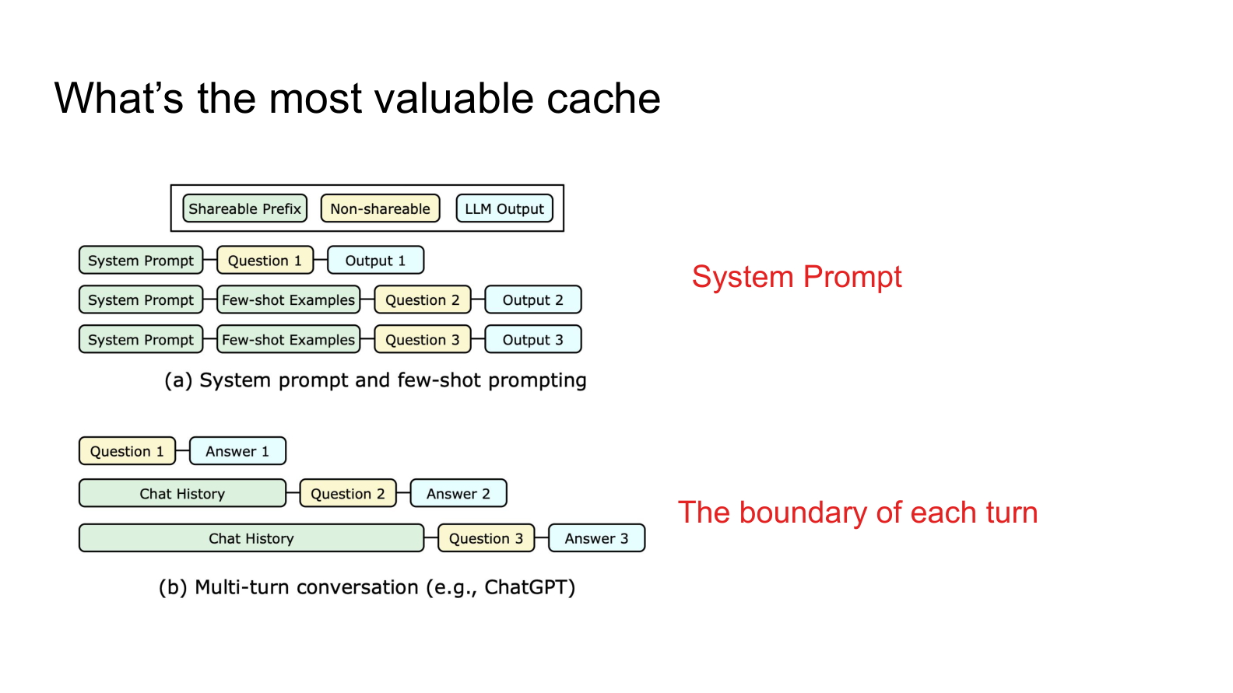
图注：(a) 系统提示词作为多请求共享前缀；(b) 多轮对话中每轮边界是关键缓存复用点。来源：演讲 PPT 第 15 页
- 系统提示词——同一应用下所有用户请求共享，token 数通常在数百到数千，远低于 6 000 的块边界。
- 多轮对话的轮次边界——第 N+1 轮请求将前 N 轮历史回传，理想情况下只需追加增量计算。但前 N 轮累计 token 数若未对齐块边界，缓存同样无法命中。
这两类场景覆盖了线上大部分可复用计算量，恰恰是块粒度过粗时最先受损的对象。

因果链
```
MLA 压缩 KV → 单 token 状态极小
KDA 门控线性注意力 → 单 token 状态约为 MLA 的 600 倍
引擎统一 Page Size → MLA Block 被迫放大到与 KDA 对齐
DP 模式下 Block Size > 6 000 token
→ 短于 6 000 token 的共享前缀无法触达块边界
→ Prefix Cache 判定 Miss → 大量重复计算
```
边界条件：当输入序列本身非常长（例如 128K token），前缀容易跨越块边界，命中率不会显著下降。问题集中爆发在短到中等长度的共享前缀场景——而这正是线上多轮对话和系统提示词复用的主战场。要从根本上解决这个矛盾，必须打破"缓存命中粒度必须等于物理块大小"的传统绑定。

五、细粒度缓存重构：部分命中与块对齐调度
本节核心问题：如何在不缩小物理块的前提下，把缓存命中的粒度降到任意可控的级别？

前置：状态为什么必须落在块边界
KDA 每一步将新 token 信息累积进固定大小的隐状态，且只保留最终状态——无法像 Full Attention 那样按 token 回滚。如果想在某个位置缓存隐状态，引擎必须确保该位置恰好是一个完整块的边界。
解决方案是利用 Chunk Prefill（分块预填充，将 prompt 按固定大小分块处理的技术）：调度器将每条请求的 prompt 按 block_size 整数倍切分为若干 chunk，逐 chunk 做 forward。每个 chunk 结束时，隐状态恰好落在块边界上，可以直接注册为可复用的缓存条目。只有最后一个不足整块的尾部 chunk 不受对齐约束。

矛盾：块粒度与命中粒度的耦合
在上述对齐方案下，一个块可能包含数千 token。假设 Request A 填满一个完整块（简化为 6 token a b c d e f）后，又多算了 2 个 token g h，但未填满第二个块。传统 Prefix Cache 只为第一个满块注册哈希键；g h 所在的不完整块没有键，不可被后续请求命中。
当 Request B 到来，其 prompt 与 A 共享前 8 个 token a b c d e f g h、额外追加 x y。由于第二个块键不存在，引擎只能复用前 6 个 token，g h x y 全部重算。在真实场景中这个"尾巴"可能是数千 token 的系统提示词后缀，重算代价极高。

核心设计：Partial Cache Hit
Moonshot 在 vLLM RFC #45702 中提出了 Partial Cache Hit（部分缓存命中）机制，引入独立于 block_size 的参数 hash_block_size，将缓存命中粒度与物理块大小彻底解耦。
下图对比了新旧两种策略——注意 Request A 如何注册部分尾部键，以及 Request B 在两种策略下的命中差异：
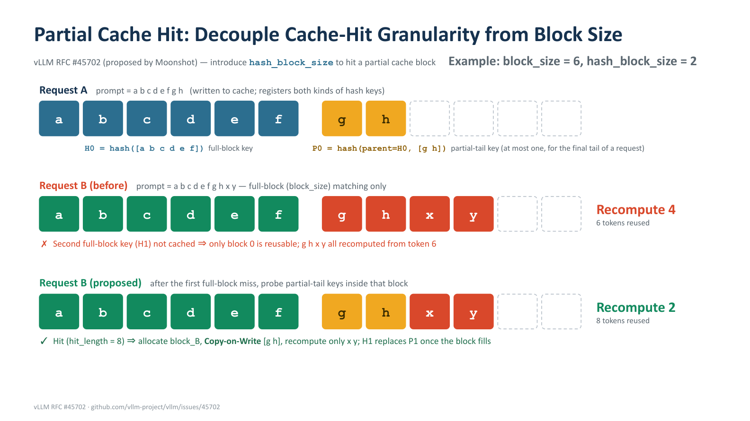
图注：上方为 Request A 的缓存写入（含部分尾部键），中间为传统满块匹配的 Request B，下方为新方案下的 Request B。来源：演讲 PPT 第 16 页

Request A（缓存写入）
元素 | 含义
蓝色块 a b c d e f | 第一个物理块，已满；注册满块键 H0 = hash([a b c d e f])
黄色块 g h | 第二个物理块的部分填充尾部
P0 = hash(parent=H0, [g h]) | 部分尾部键（Partial-tail key）：以前一个满块键 H0 为父哈希，对尾部 token 序列再做一次哈希

hash_block_size（示例中为 2）决定了尾部哈希的最小粒度。

Request B — 传统方案（仅满块匹配）
Request B 的 prompt 为 a b c d e f g h x y。引擎用满块哈希 H0 命中前 6 个 token 后，尝试查找下一个满块键——不存在。复用 6 个 token，重算 4 个。

Request B — 新方案（部分尾部探测）
- 满块 H0 命中后，引擎继续探测部分尾部键 P = hash(parent=H0, [g h])——命中，hit\_length 扩展到 8。
- 为 Request B 分配新物理块 block_B。
- 通过 Copy-on-Write（写时复制，在写入时创建独立副本以避免共享冲突的技术）将 g h 对应的状态从 Request A 的块拷贝到 block_B，两个请求互不干扰。
- block_B 中只需前向计算 x y 两个新 token。
- 待 block_B 填满后，满块键 H1 替换临时的部分尾部键，后续请求可直接按满块粒度命中。
复用 8 个 token，重算仅 2 个——相比传统方案减少一半重算量。

边界条件与局限
- 每请求至多一个部分尾部键：只为最末尾未满块注册，避免哈希空间膨胀。
- 对齐后丢弃范围变大：演讲中提到，当前设计在混合模型中丢弃的是对齐后的块而非单个真实块，命中率仍有进一步优化空间。
- hash\_block\_size 的选取：过小会增加哈希探测次数，过大则部分命中收益降低。演讲材料未给出生产环境推荐值。
- 该机制已合入 vLLM 主线（RFC #45702），对大 block_size 模型的缓存命中率有显著提升。
内存和缓存层面的架构阻碍至此逐一清除，系统已具备正确运行的基础。最后的挑战从正确性转向性能：如何压榨 GPU 单步推理的极致计算延迟。

六、极致延迟优化：内核重叠与通信原语替换
本节核心问题：在低并发场景下（例如 batch size = 1 的解码阶段），单个 Kernel 往往无法占满全部计算单元，GPU 资源空闲。同时 TP 末尾的通信原语选择也会引入冗余计算。如何从算子执行层面进一步缩短延迟？

Kernel 重叠：PDL 压缩空闲气泡
PDL（Programmatic Dependent Launch，编程式依赖启动）是 NVIDIA 提供的一项特性：允许第二个 Kernel 在第一个 Kernel 完成写出之前就启动，提前执行不依赖上游数据的前置计算。
下图对比了启用 PDL 前后的 Kernel 执行时间线——重点关注两个 Kernel 之间的空闲间隙如何被 preamble 阶段填充：
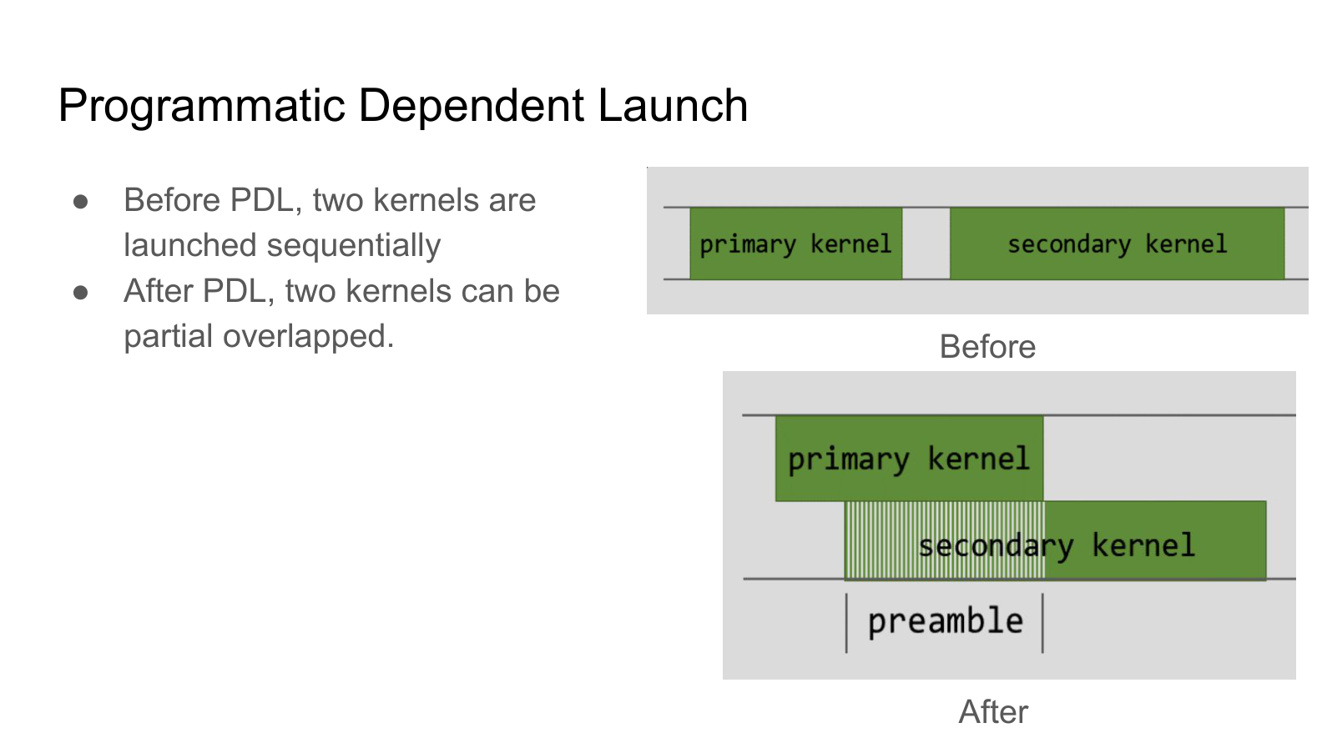
图注：左侧为顺序启动，两个 Kernel 间存在空闲间隙；右侧为 PDL 模式，第二个 Kernel 的前导阶段与第一个 Kernel 尾部重叠。来源：演讲 PPT 第 21 页
阶段 | 无 PDL | 有 PDL
Primary Kernel 执行 | 完整串行 | 不变
两 Kernel 间隙 | 存在空闲 | 被 preamble 填充
Secondary Kernel 启动 | 等待 Primary 结束 | 提前启动，先算索引

因果链：每个 thread block 启动时需要计算数据偏移（index），这些偏移仅依赖 block ID 和 thread ID，与上游 Kernel 写出的实际数据无关 → PDL 让第二个 Kernel 提前启动并完成索引计算（preamble 阶段）→ 插入同步屏障确认 Primary Kernel 输出就绪 → Secondary Kernel 直接读取数据继续计算，跳过原本的串行等待。
适用边界：当 Kernel 计算密度低、GPU 资源有富余时收益最显著；若两个 Kernel 都已接近占满 SM，重叠反而可能拖慢前一个 Kernel，需逐场景实测。

Latent MoE 尾部：ReduceScatter 替换 AllReduce
在 TP（Tensor Parallelism）并行的 MoE 结构中，每张 GPU 在 Expert 计算结束后各持有一份部分结果。传统做法是执行 AllReduce（全归约，让每张 GPU 都拿到所有 Rank 结果之和）。但在 K3 的 Latent MoE 中，AllReduce 之后紧跟 latent up-proj（升维矩阵乘法），这意味着每张 GPU 拿到完全相同的数据后执行完全相同的 GEMM——纯粹的冗余。
下图展示了优化后 4 个 Rank 的数据流——注意 ReduceScatter 如何将数据切片分散到各 Rank，以及列切分 GEMM 如何消除冗余计算：
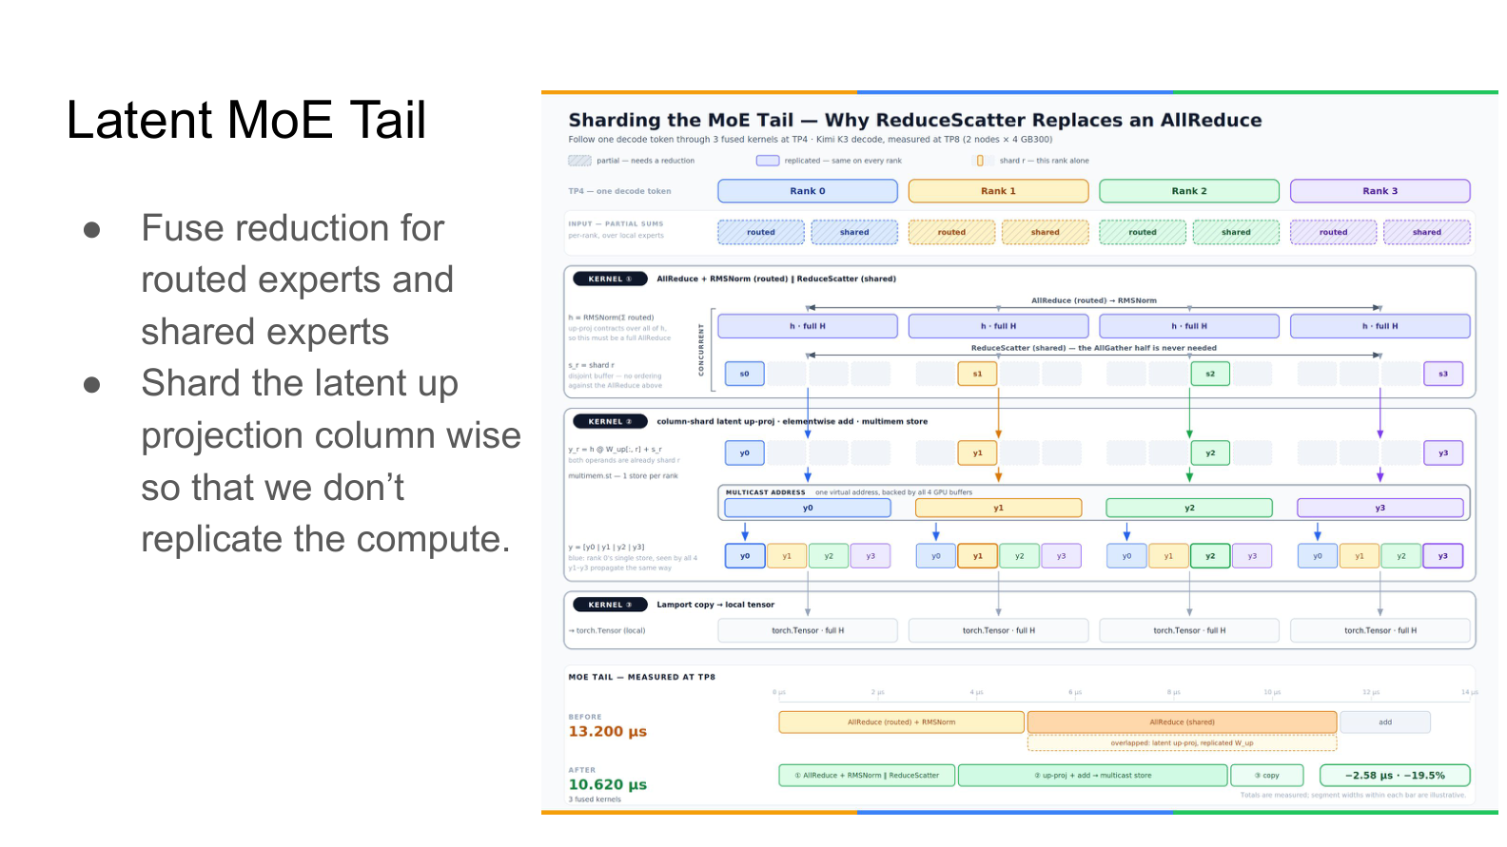
图注：上半部分展示 ReduceScatter → 列切分 latent up-proj → multimem store 的执行路径；下半部分为 TP8 实测数据。来源：演讲 PPT 第 22 页
图中关键元素：
- Rank 0–Rank 3：4 张 GPU，各持有 routed expert 和 shared expert 的部分和。
- AllReduce + RMSNorm（routed expert）：routed expert 部分仍需 AllReduce，因为后续的 RMSNorm 是非线性操作，无法拆分到各 Rank 独立计算。
- ReduceScatter（shared expert）：将 shared expert 的部分和归约并分散——每个 Rank 仅获得不同位置上的完整数据切片，而非全量副本。ReduceScatter（归约分散，一种集合通信操作，将数据归约后分散到各 Rank）在此替代了 AllReduce。
- 列切分 latent up-proj：将升维矩阵按列切分到各 Rank，每个 Rank 仅对自己的数据切片执行对应列的 GEMM。
因果链：矩阵乘法对加法满足分配律 → 先 ReduceScatter 拆分数据，再各自算部分列 GEMM，最后拼接 → 数学上等价于先 AllReduce 再全量 GEMM → 每张 GPU 的 GEMM 规模缩小为原来的 1/TP，消除冗余。两类专家的归约操作被融合到同一个 Kernel 以减少 launch 开销。
性能锚点（TP8，2 节点 × 4 GPU 配置下测量）：
指标 | 优化前 | 优化后 | 变化
MoE Tail 执行时间 | 13.200 μs | 10.620 μs | −19.5%

边界条件：ReduceScatter 替换仅适用于归约后紧跟线性变换的场景；若后续算子为非线性则仍需 AllReduce。上述 19.5% 的延迟下降在 TP8 特定配置下测得，演讲材料未给出其他 TP 度数的对比数据。

七、性能验证与系统边界条件
本节核心问题：前述一系列重构最终能在真实硬件上兑现多少解码吞吐？在追求极致速度的过程中，系统又引入了哪些此前不存在的正确性风险？

吞吐量实测
衡量解码吞吐需先锁定四个条件：硬件平台、并行度、请求并发数、负载类型。下图给出了在严格限定条件下的实测结果——柱状图的灰蓝对比直接反映了投机解码的加速幅度：
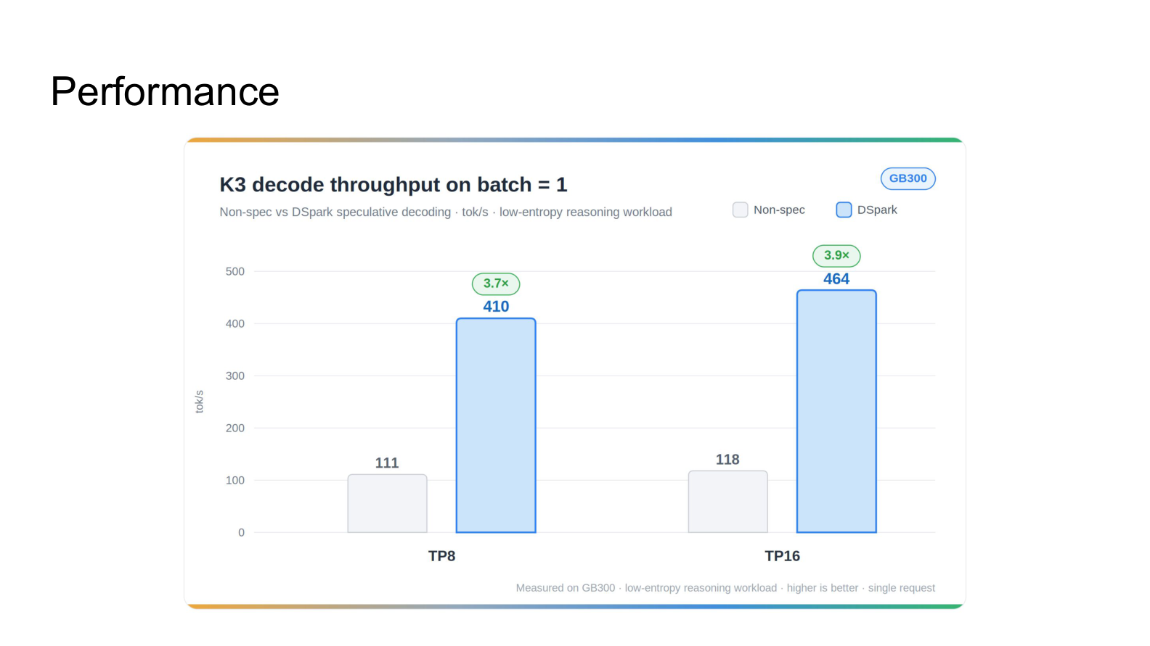
图注：K3 Decode Throughput（batch = 1）。灰色柱为非投机解码，蓝色柱为 DSpark 投机解码。来源：演讲 PPT 第 4 页
并行配置 | 非投机 | DSpark 投机解码 | 加速比
TP8 | 111 tok/s | 410 tok/s | 3.7×
TP16 | 118 tok/s | 464 tok/s | 3.9×

严格适用条件：GB300 硬件、Batch Size = 1、低熵推理负载、使用 DSpark（一种用于加速 K3 推理的投机解码范式）。
几处观察：
- 非投机基线差距不大。 TP8 到 TP16 仅从 111 提升到 118 tok/s，单请求场景下增加并行度的边际收益有限——通信开销几乎吃掉了计算增益。
- 投机解码放大了并行收益。 DSpark 将多个候选 token 打包为一次验证前向，使计算密度上升，更好地利用了 TP16 的额外算力。TP16 下 464 tok/s 相对 TP8 的 410 tok/s 多出约 13%。
- 3.7×–3.9× 的加速比隐含假设。 "低熵推理"意味着草稿模型接受率较高；切换到高熵生成任务时，接受率下降，加速比将显著缩水。演讲材料未给出高熵场景的对比数字。

张量复用带来的正确性风险
高吞吐并非没有代价。混合内存分配器中大量采用张量复用——同一块物理显存在不同推理阶段被复用给不同张量，由此引入两类风险：
风险一：NaN 污染。 被复用的显存块中若残留上一轮计算的脏数据（如 Inf 或 NaN），新张量在未完全覆写的区域会继承异常值，导致后续归一化操作产生 NaN 并级联传播。应对方案是复用前对整块显存执行清零（zero block）。
风险二：清零与 RDMA 写入的数据竞争。 当系统采用 PD 分离部署（Prefill-Decode disaggregation）时，Decode 节点通过 RDMA 异步接收 Prefill 节点写入的 KV Cache。若调度器恰好选中同一块显存做清零，两条写入路径——本地清零 Kernel 与远端 RDMA 写入——将发生数据竞争，该块最终内容不可预测。
```
张量复用（省显存）→ 需要清零（防 NaN）→ 清零与 RDMA 并发（PD 场景）→ 数据竞争
```
演讲材料指出了上述问题的存在，但未公开具体的同步或隔离方案。合理推断解决思路可能涉及显存块状态标记与 RDMA 完成事件的显式同步，但这属于推断，尚无一手资料确认。

结论与局限
- Kimi K3 的混合架构（KDA + LatentMoE）在模型层面同时控制了通信开销和长上下文显存增长，但也打破了传统 KV Cache 的追加写入假设，给推理系统带来了一系列级联挑战。
- 混合内存分配器通过 LCM 页面对齐解决了异构状态的共存问题，Padding 开销仅约 1%–2%，实现了统一的分配路径。
- 对齐的副作用是物理块大小膨胀至 6 000+ token（DP 模式下），导致短到中等长度的共享前缀几乎无法触发缓存命中。
- Partial Cache Hit（RFC #45702）与 Chunk Prefill 的配合，成功解耦了缓存粒度与物理块大小，通过部分尾部键和 Copy-on-Write 挽救了系统提示词和多轮对话的状态复用率。
- 底层算子优化带来了可度量的收益：PDL 压缩了 Kernel 间的空闲气泡，ReduceScatter 替换 AllReduce 在 TP8 下将 MoE Tail 延迟从 13.200 μs 降至 10.620 μs（−19.5%）。
- 在 GB300 硬件、Batch Size = 1、低熵推理负载、DSpark 投机解码的严格条件下，K3 解码吞吐达到 TP8 410 tok/s、TP16 464 tok/s。这些数字不可泛化到其他硬件、并发或负载条件。
- 张量复用引入了 NaN 污染和数据竞争的正确性风险，尤其在 PD 分离部署中与 RDMA 写入发生冲突。高吞吐与强一致性之间的张力，仍是后续工程迭代需要持续解决的核心矛盾。

